Tisková informace

Situace mléčných farem u nás a v Evropě
Počet ekologicky chovaných dojnic se za posledních deset let zvýšil 2,5 krát
V roce 2008 bylo v České republice 33 ekofarem s chovem mléčných krav, na konci roku 2014 to bylo již 123 podniků. Počet bio dojnic se dnes pohybuje okolo 7 tisíc kusů. Jejich podíl představuje zhruba 2 % celkového stavu dojnic v ČR, což se blíží evropskému průměru (v EU je podíl ekologických dojnic zhruba 3 % z jejich celkového stavu). Produkce biomléka za deset let stoupla až trojnásobně na 32 mil. litrů, což odpovídá 1,2 % celkové produkce mléka v ČR. Za posledních deset let vzrostl také počet dojnic v EZ 2,5krát (v konvenci naopak počet dojnic za stejné období o 20 % klesl).
Růst produkce biomléka v ČR je dán jak rostoucím počtem ekofarem s chovem mléčného skotu, tak rostoucí užitkovostí dojnic v EZ, která kopíruje růst užitkovosti v konvenčních chovech (viz graf 1).
Graf 1: Vývoj produkce mléka v EZ a srovnání užitkovosti dojnic v EZ a celkem v ČR (2003-2013)
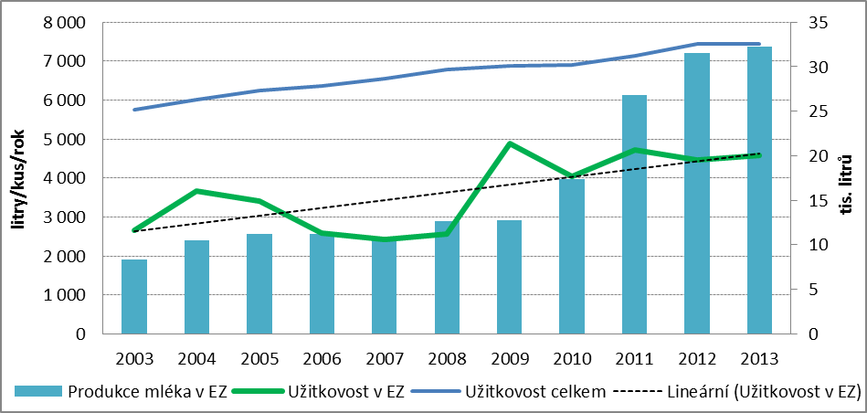
Zdroj: ÚZEI (pro stavy EZ), ČSÚ (pro stavy celkem)
Užitkovost českých bio dojnic je obdobná jako průměrná užitkovost bio dojnic v EU
V posledních letech se užitkovost v EZ pohybuje v rozmezí 4 600 až 5 600 litrů na dojnici a rok, což představuje 65 % až 75 % užitkovosti v konvenci. To zhruba odpovídá podílu užitkovosti bio dojnic vůči konvenčním dojnicím i v EU (viz graf 2). Nižší užitkovost v EZ je způsobena především odlišnou strukturou krmiv.

Graf 2: Srovnání užitkovosti dojnic v EZ a KZ v zemích EU (rok 2012)
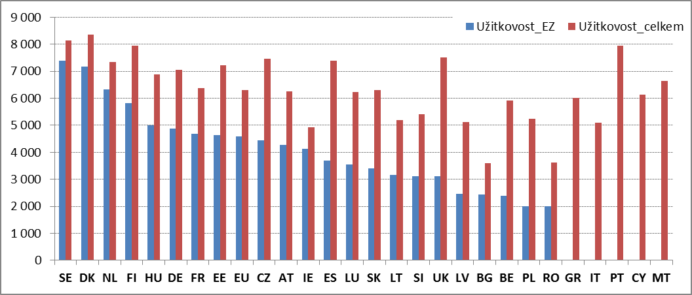
Zdroj: Eurostat, doplněno dle národních statistik (pro stavy EZ); Faostat, Eurostat (pro stavy celkem)

Nejvíce ekologicky chovaných dojnic je na Vysočině a v Jihočeském kraji
Nejvíce ekologicky chovaných dojnic, zhruba jedna třetina z jejich celkového počtu, se nachází na Vysočině a v Jihočeském kraji, které jsou tradičními „mléčnými“ regiony. Zajímavostí je vysoké procentuální zastoupení bio dojnic v Karlovarském, Ústeckém a Libereckém kraji, které až trojnásobně překračuje celorepublikový průměr (7 % až 9 % vůči celorepublikovému průměru 2 % bio dojnic z celkového počtu dojnic).
Ekologická stáda skotu jsou výrazně menší, než konvenční
V ekologickém zemědělství se skot chová v menších stádech než v konvenci. Téměř polovina konvenčního skotu je chována v podnicích s počtem zvířat nad 1000 kusů. Takto chovaných zvířat je v ekologickém zemědělství pouze 5 %. Dojnice jsou v EZ nejčastěji chovány ve stádech se 100 až 250 zvířaty, chov dojnic nad 500 kusů není realizován vůbec.
Nejvíce bio dojnic v EU má Německo, největší podíl na celkovém počtu dojnic Rakousko
V rámci Evropské unie bylo v roce 2012 chováno ekologicky přes 700 tis. dojnic, což představuje 3 % jejich celkového počtu v EU. Nejvíce dojnic v EZ se nachází v Německu a Spojeném království (okolo 130 tis. kusů), dále pak ve Francii a Rakousku (95 tis. kusů), viz graf 3. Tyto země tvoří přes 60 % celkového stavu EU. Naopak největší zastoupení ekologicky chovaných dojnic na jejich celkovém počtu v zemi má Rakousko (18 %), Švédsko (14 %), Lotyšsko (12 %), Dánsko (11 %) a Spojené království (7 %). V případě Německa a Francie jako největších producentů mléka v Evropě dosahuje podíl dojnic v EZ na jejich celkovém stavu 3,2 % resp. 2,6 % a produkce biomléka na celkové produkci mléka 2,2 % resp. 1,9 %. Česká republika se s podílem téměř 2 % dojnic zařazených do ekologie řadí na 5. místo z nových členských zemí a až na 15. místo v rámci celé EU. Mezi nejúspěšnější chovatele bio dojnic z pohledu užitkovosti patří farmáři ve Švédsku a Dánsku (přes 7 tis. litrů), kteří se dokáží přiblížit v ekochovech až na 85 až 90 % konvence.

Graf 3: Počet dojnic v EZ v zemích EU (2009 a 2012)
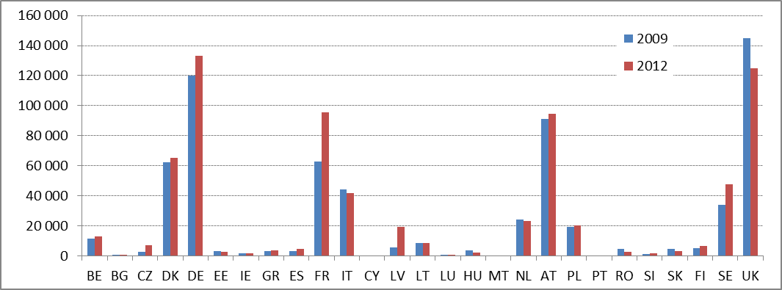
Zdroj: Eurostat, doplněno dle národních statistik
Uplatnění biomléka na trhu
Produkce biomléka z ekofarem v roce 2013 dosáhla 32 mil. litrů. Obdobné objemy se očekávají i pro rok 2014. Od roku 2003 se produkce biomléka zvýšila více jak trojnásobně z původních 10 mil. litrů.
Zhruba 40 % biomléka, které v Čechách vykoupí mlékárny, je zpracováno v konvenční produkci
Většina kravského mléka (93 %) je prodána ke zpracování do mlékáren, zbylých 7 % zůstává na farmách pro faremní zpracování a dále zejména ke krmení telat. Z objemu vykoupeného mléka je v současné době zhruba 30 % (9 mil. litrů) prodáno bez certifikátu přímo do konvenčního zpracování. Zbylých 70 % je prodáno v biokvalitě. Vzhledem k nízké poptávce ze strany domácích mlékáren je od roku 2012 realizován export části biomléka do Německa přes odbytovou organizaci České biomléko, kterou pro potřeby svých členů založil PRO-BIO Svaz ekologických zemědělců. V roce 2012 export představoval zhruba 15 % celkové produkce mléka z ekofarem (5 mil. litrů) a postupně stále narůstá. Ke konci roku 2014 zajišťovala tato organizace odbyt již 19 podnikům. Zbylých 55 % objemu (17 mil. litrů) bylo vykoupeno domácími mlékárnami v biokvalitě, avšak část (cca 40%) nakoupené bio-suroviny je nakonec použita při výrobě konvenčních mléčných výrobků. Z toho tedy plyne, že z celkového vykoupeného objemu biomléka z farem je dnes pouze polovina skutečně využita k produkci biopotravin, zatímco druhá polovina končí v běžných konvenčních výrobcích. Do budoucna je předpokládán další nárůst objemu exportu mléka v biokvalitě do Německa na úkor konvenčního zpracování v ČR.
Velký nárůst faremních zpracovatelů
V rámci výroby biopotravin patří mléko společně s masem, ovocem a zeleninou k nejčastěji zpracovávaným bioproduktům. Pro oblast výroby mléka a mléčných výrobků bylo ke konci roku 2014 registrováno celkem 59 subjektů, z nichž zhruba polovina (32 subjektů) zpracovává kravské mléko. Od roku 2007 vzrostl počet zpracovatelů kravského mléka čtyřnásobně z původních 8 subjektů, kdy šlo zejména o velké domácí mlékárny vstupující na trh biopotravin. Nárůst počtu zpracovatelů kravského mléka v posledních letech je jednoznačně způsoben vstupem nových faremních zpracovatelů, kterých bylo na konci roku 2014 registrováno 20 a z nichž většina prodává svoje mléčné výrobky i přímo z farmy (viz graf 4).

Graf 4: Vývoj počtu registrovaných výrobců mléka a mléčných výrobků (2007-2014)
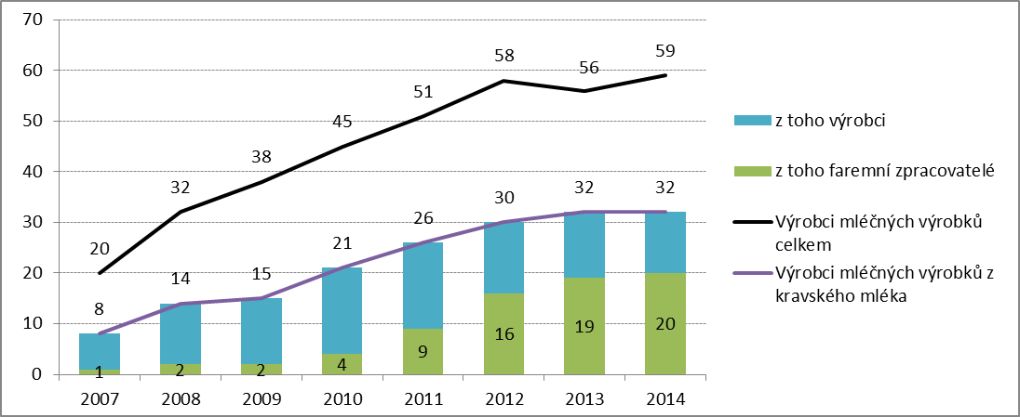
Zdroj: REP, MZe, ÚZEI

Z českých mlékáren mají v současné době certifikát na bioprodukci: Polabské mlékárny a.s., OLMA, a.s., Mlékárna Valašské Meziříčí, spol. s r.o., Hollandia Karlovy Vary, a.s., EKOMILK s.r.o. a Mlékárna Polná spol. s r.o. Registrována je také Bohušovická mlékárna, a. s., dosud však s biovýrobou nezačala. Seznam registrovaných výrobců mléka a mléčných výrobků (bez faremních zpracovatelů) viz tab. 1.
Tab. 1: Přehled nabídky registrovaných výrobců mléka a mléčných výrobků v EZ (2014)
Zdroj: REP, MZe, ÚZEI

Trh s bio mléčnými výrobky

Kategorie „Mléko a mléčné výrobky“ je nejprodávanější kategorií biopotravin v ČR
Podíl této kategorie na celkové spotřebě biopotravin v ČR se pohybuje okolo 20 % a představuje obrat 355 mil. Kč. Podíl spotřeby bio mléčných výrobků na jejich celkové spotřebě se však v ČR pohybuje okolo 0,8 %, což odpovídá podílu spotřeby biopotravin na celkové spotřebě potravin a nápojů.
Z dostupných dat zahraničních šetření vyplývá, že největší spotřebu mléčných biovýrobků na jejich celkové spotřebě má Švýcarsko (10% u mléka a mléčných výrobků a 6 % u sýrů), Německo (6 % u mléka a mléčných výrobků a 4 % u sýrů) a Rakousko (7 % u sýrů). Podobně jako v ČR i v ostatních zemích Evropy patří spotřeba mléka a mléčných výrobků ke stěžejní kategorii biopotravin s podílem mezi 10 až 30 % podílu.

Sortiment mléčných bio výrobků v obchodních řetězcích - 253 výrobků
V nabídce maloobchodních řetězců, jako hlavního místa prodeje biopotravin (64% podíl), bylo začátkem roku 2015 k dostání dle BIOmonitoru téměř 253 položek mléčných výrobků v biokvalitě, což je 1,5krát více než v lednu 2009 (první rok sledování). Pokud provedeme srovnání tzv. unikátních výskytů mléčných biovýrobků, pak jejich počet v lednu 2015 činil 130 položek, což je nárůst stále o 26 % z původních 103 položek na začátku roku 2009.
Nejširší sortiment je nabízen v kategorii „Jogurtů a jogurtových nápojů“ (okolo 50 druhů) a dále „Sýrů“, kde však nabídka od května 2011, kdy činila 56 druhů, stabilně klesá až na současných 20 druhů. Naopak nejnižší je nabídka u biomásel nebo biozmrzlin.
Nejvíce mléčných biovýrobků najdete v Globusu
Nejvíce mléčných položek je nabízeno v Globusu (okolo 65 položek), následuje Albert hypermarket a Billa (35-40 položek), naopak nejméně mléčných výrobků v biokvalitě nabízí Penny Market a Lidl (viz graf 5)
Graf 5: Vývoj počtu nabízených BIO položek v rámci mléka a mléčných výrobků podle MO
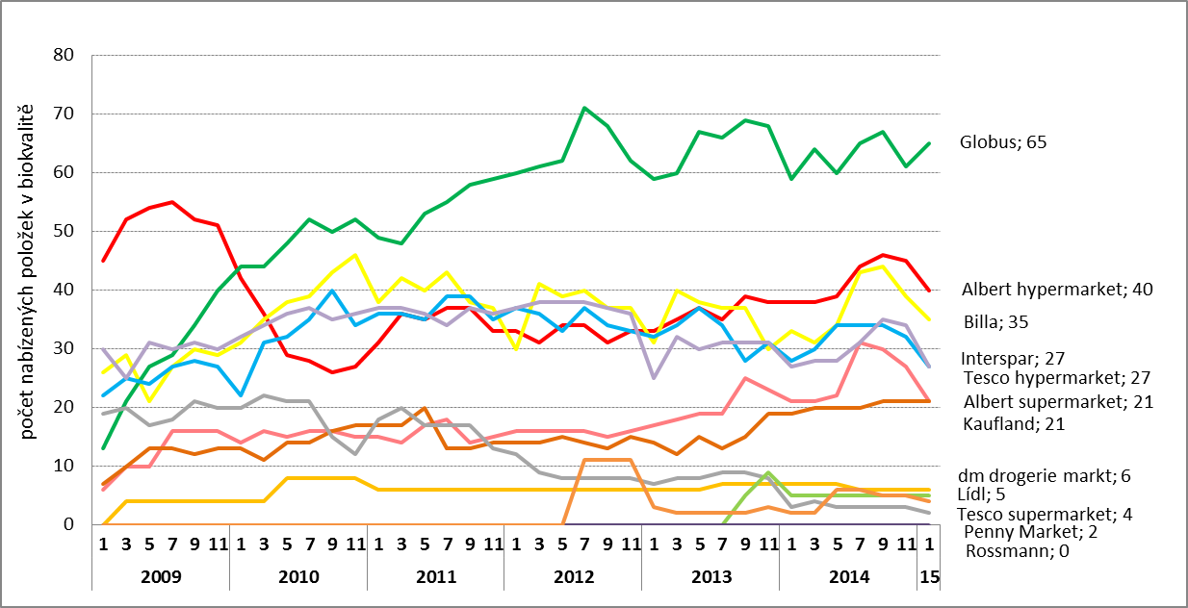
Zdroj: Green marketing BIOmonitor
Stoupá podíl českých výrobků v maloobchodní nabídce
Pozitivní je trend růstu nabídky od domácích výrobců (mlékáren) vůči zahraničním dodavatelům, kdy počet položek z dovozu klesl ze 42 % na současných 25 %. Nejvíce poklesl dovoz zahraničních dodavatelů, jako byl Bauer BIO, Spar a Billa. Mezi současné hlavní dodavatele do řetězců dle počtu nabízených položek biomléčných výrobků patří: Polabské mlékárny a.s., Kozí farma Pěnčín, Hollandia Karlovy Vary, a.s., OLMA, a.s., František Pešička, Mlékárna Valašské Meziříčí, spol. s r.o. a Astrom. Ze zahraničních pak Spar, AlnaturA, Molkerei Gropper a slovenská Tatranská mlékárna.

Ceny mléčných produktů – srovnání
Ze srovnání delšího cenového vývoje je patrné, že mléko a mléčné výrobky patří k biopotravinám, u kterých se během let ceny téměř nezměnily nebo rostou jen mírně. Například u čerstvého plnotučného biomléka vzrostla cena za šest let (1/2009 – 1/2015) jen o 15% z původních 25 Kč/litr na současných 29 Kč/litr (viz graf 6). Podobný vývoj je patrný také u průměrné ceny za biojogurty i biomásla.
Graf 6: Vývoj cen biopotraviny „Mléko čerstvé plnotučné“ u vybraných MO (1/2009 - 1/2015)
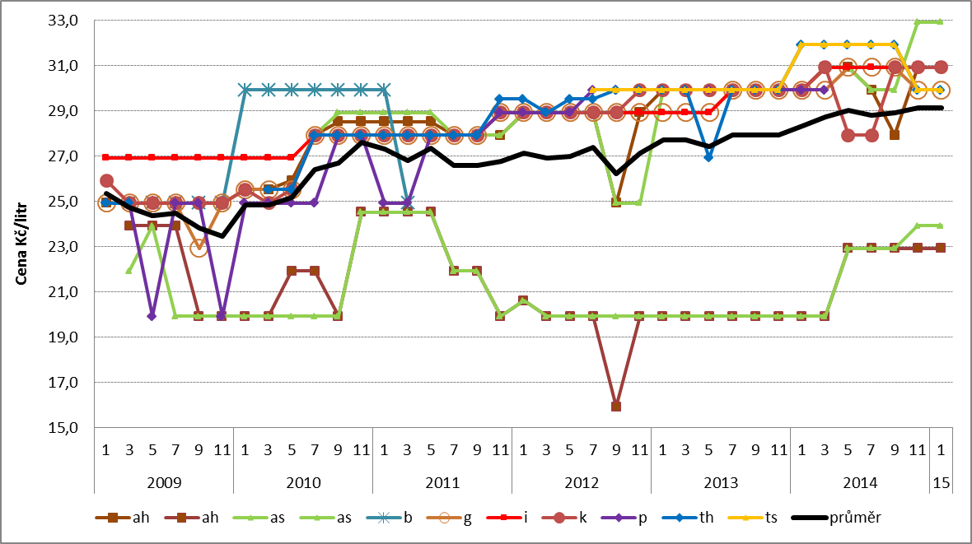
Zdroj: Green marketing BIOmonitor
Při srovnání cen konvence s bioprodukcí je důležité, zda srovnáváme biopotraviny se značkovými produkty nebo s levnými privátními značkami řetězců. Vždy je třeba srovnávat biopotraviny se „srovnatelným zbožím“. Ze srovnání ceny u mléka vyplývá:
• U biomléka není výrazný rozdíl v ceně u polotučného trvanlivého a plnotučného čerstvého mléka a ceny se dnes v průměru pohybují okolo 30 Kč/ litr.
• Cenová prémie biomléka postupně klesá, díky zdražení konvenční produkce, přesto je průměrná cena biomléka stále o cca 50% vyšší.
• V sortimentu mléka však najdeme dražší varianty v konvenci (např. selské mléko) a naopak výrazně levnější biomléko pod privátní značkou Albert BIO, pod kterou dodává Tatranská mlékárna do Alberta. Minimální rozdíl v ceně za běžné a biomléko ukazuje také nabídka mlékárny Olma, která se v řetězcích vyskytuje nejčastěji, a to jak v konvenční tak biovariantě.

Zpracoval: Andrea Hrabalová
Kontakt: 737 852 515
e-mail: ahrabal@upcmail.cz

Finální data za rok 2014 budou publikována ÚZEI k 1. 7. 2015.
Unikátní výskyt představuje započtení biopotraviny pouze 1x dle EAN kódu.

